Câu 1: [2H2-1.10-2] (Chuyên Lê Hồng Phong - Nam Định - Lần 1 - Năm 2021 - 2022) Cho hình lăng trụ tam giác đều có cạnh đáy bằng và chiều cao bằng . Thể tích của khối trụ có hai đáy là hai đường tròn ngoại tiếp các tam giác và là:
A. . B. . C. . D. .
Lời giải
Chọn A
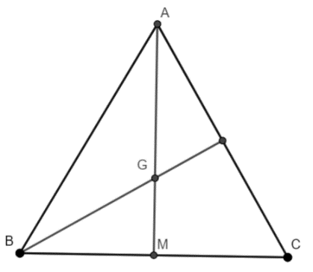
Khối trụ có chiều cao bằng chiều cao lăng trụ nên .
Xét đường tròn đáy ngoại tiếp tam giác đều nên theo hình vẽ ta có:
Bán kính .
Do đó thể tích của khối trụ là .
Câu 2: [2H2-1.10-2] (SGD Nam Định - Lần 1 - Năm 2021 - 2022) Cho lăng trụ tam giác đều có tất cả các cạnh bằng . Thể tích khối trụ có hai đáy là hai hình tròn ngoại tiếp hai đáy của lăng trụ đã cho bằng
A. . B. . C. . D. .
Lời giải
Chọn C
Bán kính đường tròn ngoại tiếp đáy của lăng trụ là .
.
Thể tích khối trụ là .

Tài liệu được chia sẻ bởi Website VnTeach.Com
https://www.vnteach.com

